CCF专业委员会委员申请表
填表日期：2019年 11月 18日
专委会名称 | 系统软件专业委员会 |  |  | 参加专委时间 |  |  | 2019-11-18 | 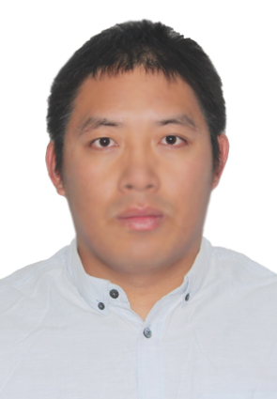
申请人 | 徐建 | 性别 | 男 | 出生年月日
工作单位 | 北京控制工程研究所 |  |  |  |  | 现任职 | 高级工程师
通信地址 | 北京市海淀区中关村南三街16号 |  |  |  |  | 邮编 | 100190
电话 |  |  | 手机
CCF会员号 |  |  | E-mail |  |  | xujian20080808@163.com
受教育状况、工作（学术）背景和目前任职状况（限300字）：
2004.9-2008.6，本科，吉林大学，信息与计算科学专业；
2008.9-2011.6 ，硕士，中国空间技术研究院，计算机应用技术专业；
2011.6-2017.8，就职于北京控制工程研究所，工程师；
2017.8-至今，就职于北京控制工程研究所，高级工程师；主要承担空间飞行器操作系统及系统软件设计工作。工作期间负责载人航天、深空探测、导航卫星、通信卫星、遥感卫星等型号星载计算机的操作系统和系统软件研制工作；参与我国第一个空间嵌入式实时操作系统SpaceOS的研制，目前进行第三代的研制工作；参与自然科学基金、973、核高基、装发信息系统局等多个课题的研究工作，主要参与嵌入式实时操作系统及系统软件相关方面的研究内容。
加入CCF日期，任职情况，过去2年为本专委会服务和贡献情况，过去从事社会公益性活动情况（限300字）
2011年11月2日加入CCF普通会员，目前无任职。本单位参与承办了2019年中国工业计算机大会，本人参与该会议的筹办工作，发挥力所能及的作用。本人长期致力于操作系统的设计与验证研究，工作于我国航天型号工程一线，主要从事航天器容错计算机的高可信操作系统设计及验证，研究多来源于实际型号工程问题。在航天器嵌入式操作系统设计及验证方法和技术等方面做出了系统性、创新性的贡献，解决了一系列航天器型号软件的关键技术问题和理论方法难题，取得了具有国际先进甚至领先水平的研究成果，在以我国重大型号任务中直接应用。
本人所具有的资源、对专委会工作的设想和拟作出的贡献（限300字）
本人参与多个航天重大型号研制工作。参与开发的SpaceOS2操作系统是完全自主知识产权航天器操作系统，已成功应用在100多个航天器型号上。目前，主要研发新一代航天器高可信操作系统、网络协议栈及文件系统等。航天器高可信操作系统将是航天领域的重要方向，本人从事的工作对提升航天工业计算机高可信操作系统的研发水平具有一定意义，本人将积极推动航天工业界和系统软件专委会的合作交流，将先进的系统软件技术应用到我国航天工业领域，为我国航天事业的发展做出贡献。
推荐人1意见:同意推荐  推荐人签字： 乔磊  2019年 11月18日 |  |  |  |  | 推荐人2意见: 同意推荐  推荐人签字： 蒲戈光  2019年11月18日
我保证所填内容均为真实。我愿意申请该专委会委员职务，愿意以志愿者的身份参与专委会的工作，并按照中国计算机学会的规则工作。
申请人签字： 徐建 日期:2019-11-18
仅限本页，无需另附。本表电子版E-mail至tc@ccf.org.cn

